ТОГДА / СЕЙЧАС
Ресторан «Нарын»
42.88163, 74.61602
Тогда · Фрунзе
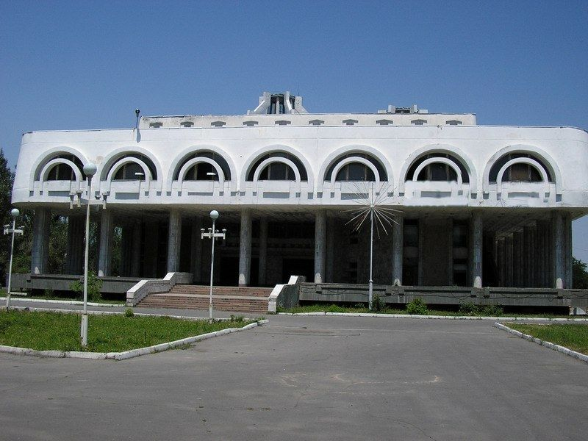
Сейчас · Бишкек


ПИШПЕК
Сведения для этой эпохи пока не найдены
42.88163, 74.61602

Фотография пока не добавлена
РУССКИЙ
Сведения для этой эпохи пока не найдены.

ФРУНЗЕ
Ресторан «Нарын»
42.88163, 74.61602
Ресторан «Нарын»
РУССКИЙ Ресторан «Нарын»
Архитектор В.Боровиков, З.Шамбетов, 1984 год.
Источник: https://bimap.su/description/frunze/407_Naryn.txt · BIMAP
Фотографии и материалы принадлежат их авторам; лицензия не указана

БИШКЕК
Сведения для этой эпохи пока не найдены
42.88163, 74.61602
Современный вид из Wikimedia Commons · Dickelbers
РУССКИЙ
Сведения для этой эпохи пока не найдены.
Источник: https://commons.wikimedia.org/wiki/Old_license_plate_Kyrgyzstan01.jpg · Wikimedia Commons
Лицензия Wikimedia Commons: CC BY 4.0

